一.填空题(每空1分，共10分)。
哈尔滨工程大学本科生考试试卷（答案） ( 2009-2010 年 第 1 学期)

课程编号： 04010060 课程名称： 数字信号处理A卷

1. 7 ；
2.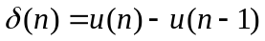；
3.采样频率大于或等于2倍的信号的最高频率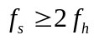或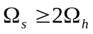；
4.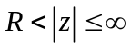；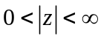；
5.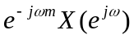；
6.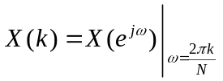或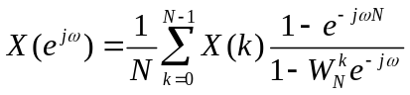；
7. 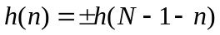, 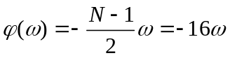或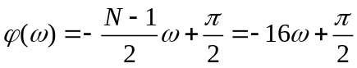；
8. 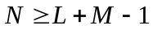。
二.简答题(共6分)
1.(3分)简述有限长单位冲激响应(FIR)滤波器的特点？
答:(1)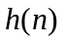有限长;(2) FIR滤波器的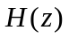在有限平面无极点存在,系统总是稳定的;(3) FIR滤波器的结构一般是“非递归的”。
2.(3分)说明按时间抽取基2FFT算法的主要特点，并画出其基本蝶形的流图。
（1）主要特点：原位运算（同址运算）、倒位序（输入为码位倒置顺序、输出为正常顺序）
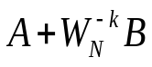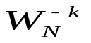
-1
A
B
B

三.判断题(共24分)
1.(6分，每小题3分)判断下列系统是否是线性的：
(1)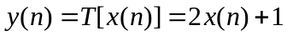
系统不是线性的 （3分)
(2)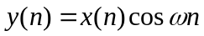
系统是线性的 （3分)
2.(6分，每小题3分)判断下列系统是否是移不变的：
(1)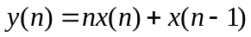
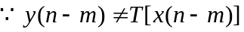
系统不是移不变的 （3分)
(2)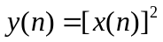
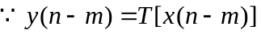
系统是移不变的 （3分)
3.(共12分，每小题4分)判断下列系统的因果性.稳定性：
(1)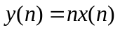
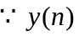只取决于当前的输入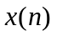
系统是因果的 （2分)
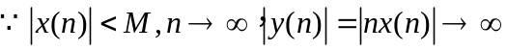
系统是不稳定的 （2分)
(2)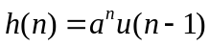
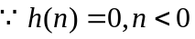
系统是因果的 （2分)
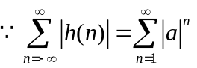
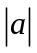<1时，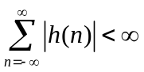 ，系统是稳定的
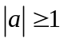时，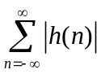发散，系统不是稳定的 （2分)
(3)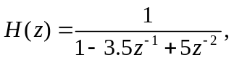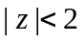
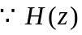收敛域包括单位圆，但不包括点 （2分)
系统是稳定的，不是因果的 （2分)
四.计算题(共30分)
1.(4分)求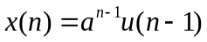的z变换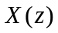；
解：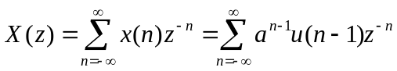 (2分)
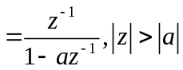 (2分)
2.(4分)求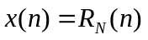的傅里叶变换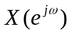(幅频.相位形式)；

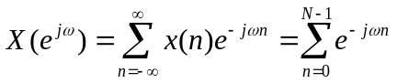 (2分)
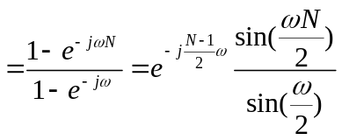 (2分)

3.(4分)求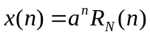的N点DFT(闭合形式表达式)；
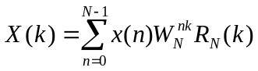 (2分)
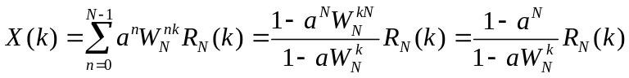 （2分)
4.(4分)已知序列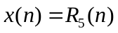，计算并画出其图形。
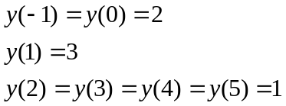(3分)

y(n)
n
1
2
-1 0 1 2 3 4 5
3

5.(8分)已知因果系统的系统函数为：
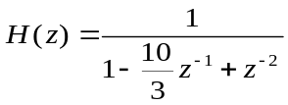
- 写出其差分方程；(2分)
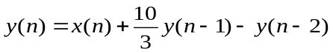
- 求其单位冲激响应；(2分)
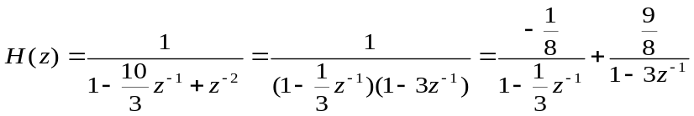
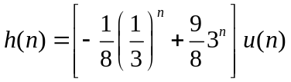

- 求系统的频率响应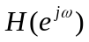；(2分)
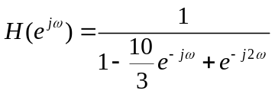 (2分)
- 求对于输入为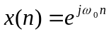时的输出响应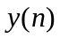。(2分)
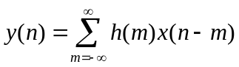
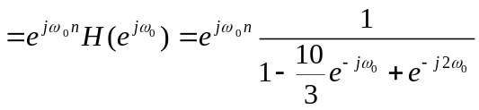 (2分)
6.(6分)已知序列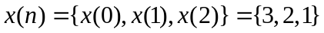，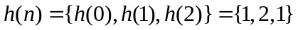，计算离散线性卷积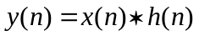(要求写出线性卷积公式，画出主要解题步骤与结果图示)。
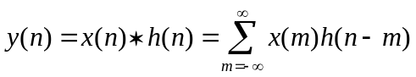 (2分)
x(m)
m
1
2
-1 0 1 2 3 4 5
3
h(m)
m
1
2
-1 0 1 2 3 4 5
3
(2分)
1
h(-m)
m
2
-2 -1 0 1 2 3 4
3

(2分)
1
2
n
-1 0 1 2 3 4
3
4
8
y(n)

五.设计题(30分)
1.(6分)用直接II型.级联型结构以下系统函数
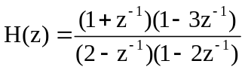
解：
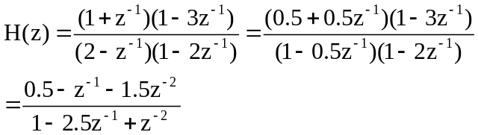 (2分)
(2分)
0.5
-1.5
2.5
z⁻¹
z⁻¹
x(n)
y(n)
-1
-1

0.5
0.5
z⁻¹
x(n)
y(n)
0.5
-3
z⁻¹
2
或
0.5
z⁻¹
x(n)
y(n)
-3
0.5
z⁻¹
2
0.5
(2分)

2.(4分)用横截型结构实现以下系统函数
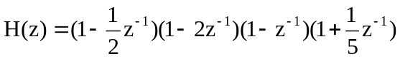
解：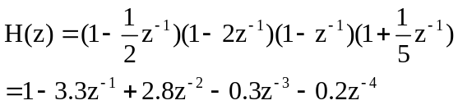 (2分)

(2分)
-3.3
z⁻¹
x(n)
y(n)
2.8
z⁻¹
-0.3
z⁻¹
z⁻¹
-0.2

3.(10分)用双线性变换法设计一个三阶巴特沃思数字低通滤波器，采样频率为fs=400Hz(即T=2.5ms)，其3 dB截止频率为fc=100Hz。(模拟三阶巴特沃思低通滤波器的归一化传递函数为：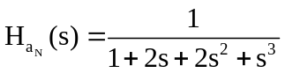)
解：
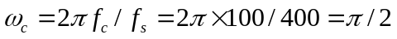 (2分)
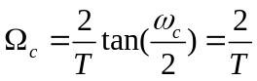 (2分)
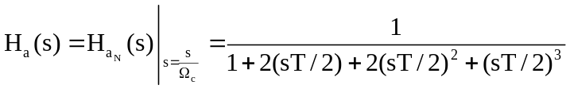 (3分)
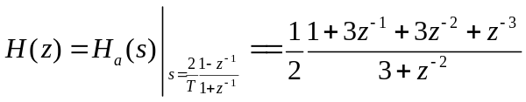 (3分)

或
(2分)
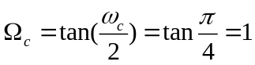 (2分)
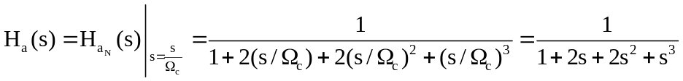 (3分)
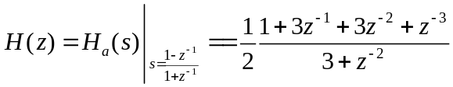 (3分)

4.(10分)利用频率抽取法设计一个低通FIR线性相位数字低通滤波器，其理想频率特性为：
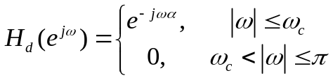
已知截止频率为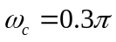，抽样点数为N=24。
试确定，并求各点采样值的幅值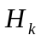及相位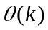，也即求采样值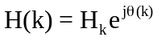。

解：为保证FIR滤波器具有线性相位，取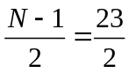 (2分)
要求设计低通FIR线性相位数字滤波器，且N=24
 FIR数字低通滤波器应为第2类滤波器，
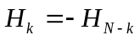， (3分)
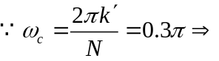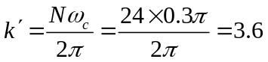
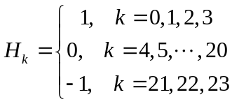

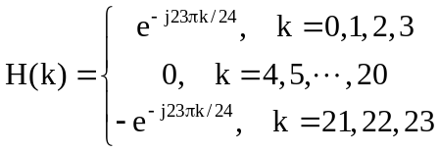 (5分)

